数据采集上报设计

1. **需求列表**
2. 提供上报模式
3. 上报触发条件
4. 上报异常处理
5. 数据分析过滤
6. **概要设计**

2.1 整体框架图

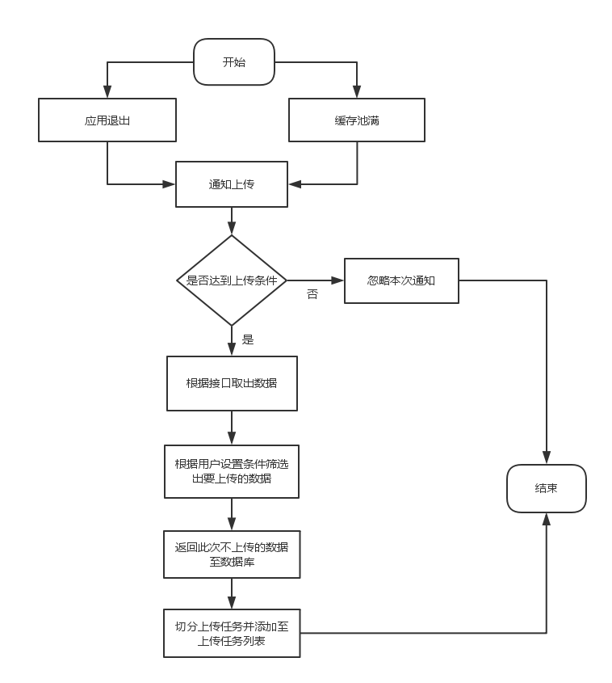

1. **详细设计**

目前主要使用到定量上传、定时上传、推送上传、周期性上报等模式。

3.1 定量上传

设置固定的阈值，当应用退出时判断是否已经达到了设定的量，若达到则进行数据上报。

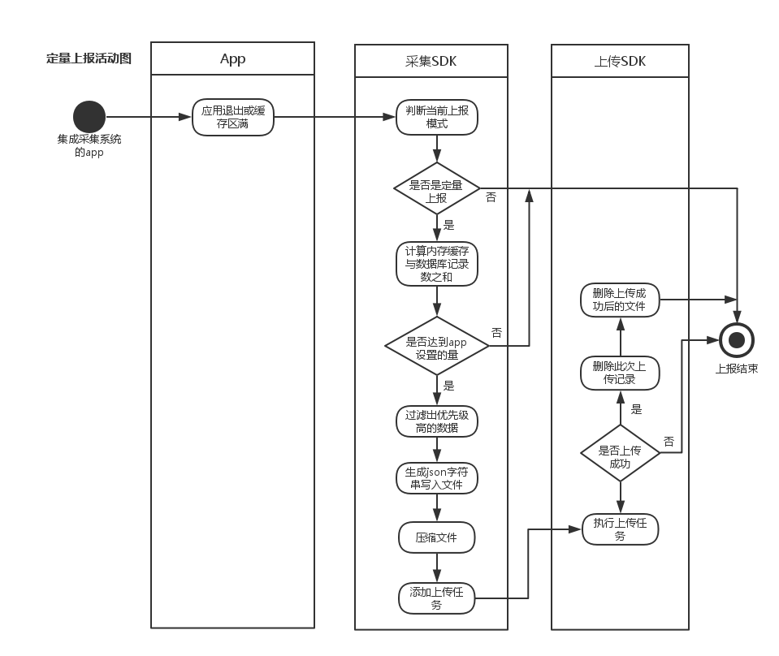

3.2 周期性上报

设定固定的上报周期，当应用退出时判断是否已经达到了设定周期，若达到则进行数据上报。

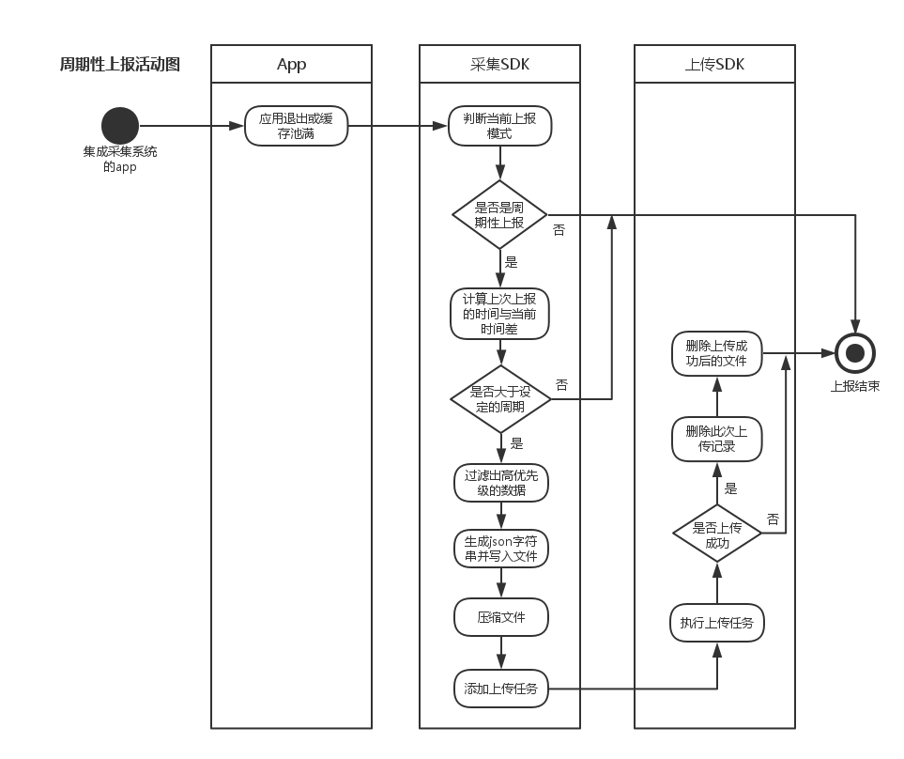

3.3 推送上报

应用收到服务器的推送消息，则执行数据上传。

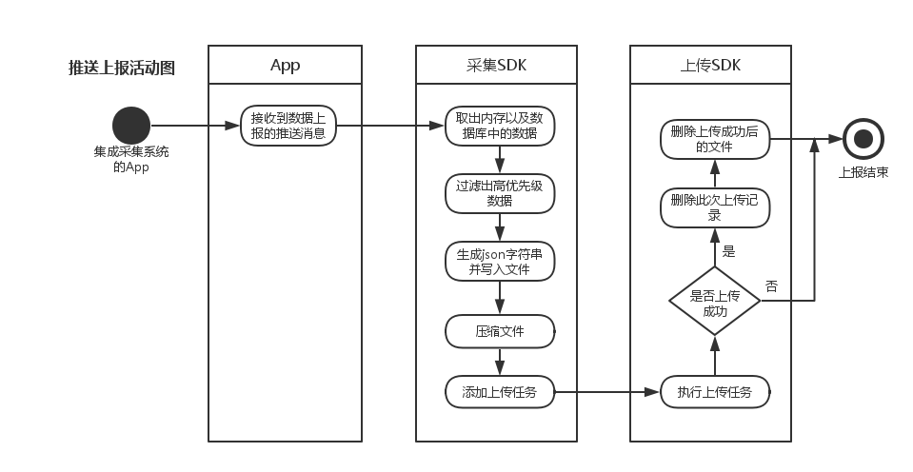

3.4 定时上传

主要用于保证每天至少上报一次，且上报时间一般在x点至y点的某一刻（随机生成以分流服务器压力）。

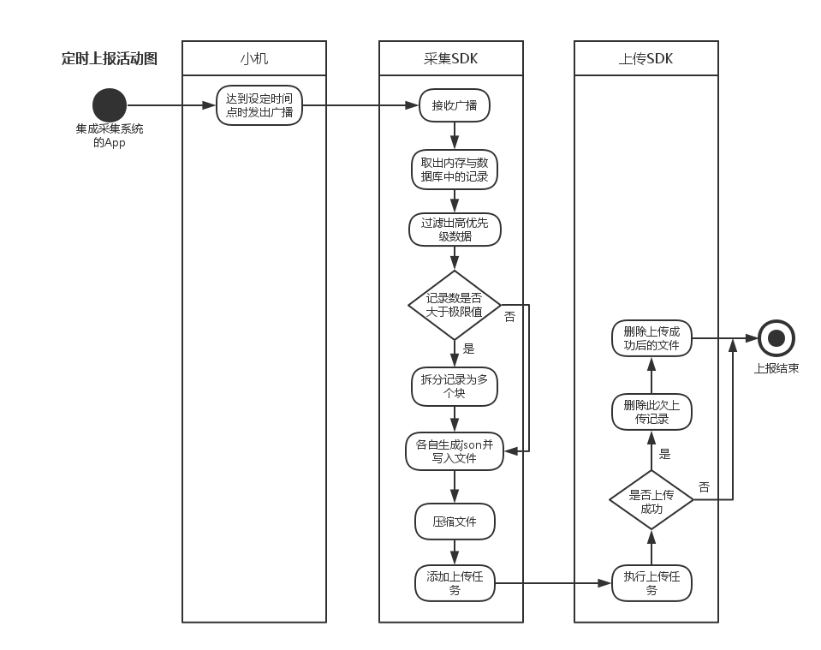

1. **类功能设计**

DACollect：对外提供的接口类，用于初始化上报及其参数，执行上报。

ReportController：上报功能控制器，主要用于选择和管理上报模式、设置模式参数、触发上报。

BehaviorInfo：数据对象，包括机器属性、应用属性、用户属性、采集数据信息。

FixedTimeMode：定时上报，包括设置上报时间点，区分上报数据优先级，启动上报线程。

PeriodicityMode：周期性上报，包括设置上报周期，区分上报数据优先级，启动上报线程。

QuantifyMode：定量上报，包括设置上报阈值，区分上报数据优先级，启动上报线程。

PushMode：推送上报，包括区分上报数据优先级，启动上报线程。

SortByPriority：数据过滤实现类，通过优先级筛选出不同级别的数据。

SortByTime：数据过滤实现类，通过时间筛选出不同级别的数据。

SortByType：数据过滤实现类，通过数据类型筛选出不同级别的数据。

SortAlgorithm：数据过滤接口，定义通用的过滤方法。

ReportReceiver：数据上报结果监听，包括上报成功和上报失败的结果处理。